

Институт информационных и вычислительных технологий

Кафедра управления и интеллектуальных технологий

**Отчет по лабораторной работе №6**

**По курсу «Нейрокомпьютеры и их применение»**

**«Сравнительное исследование нейросетевого оптимального и ПИД регуляторов»**

Выполнили студенты: Михайловский Михаил, Озеров Сергей

Группа: А-03-21

Проверил: Колпинский Сергей Викторович

**Москва 2024**

Испытания нейросетевого и ПИД регуляторов

Рассматривается следующая система с обратной связью (рис. 1). Будем испытывать её при различных уставках и помехах с использованием нейросетевого и ПИД регуляторов. Параметры ПИД регулятора и объекта представлены на рис. 2, 3.

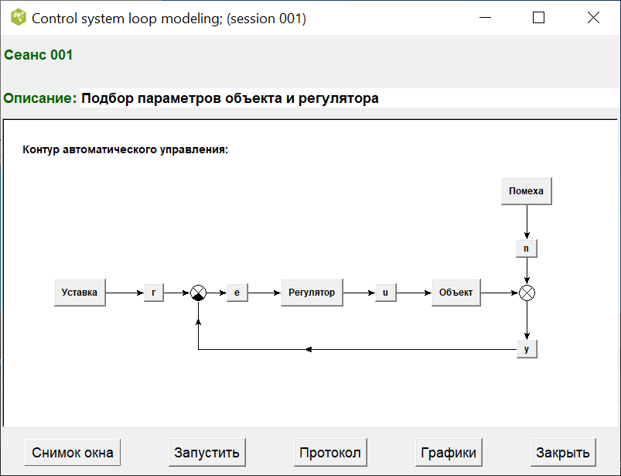

Рис. 1. Структурная схема САУ

|  |  |
| --- | --- |
| Рис. 2. Параметры ПИД-регулятора | Рис. 3. Параметры объекта |

Таблица 1 – это таблица испытаний. В ней указаны проводимые эксперименты и метрики качества регулирования.

Номинальные стохастические уставки и шумы – это соответственно обучающие уставки и шумы, которые использовались для обучения нейросетевой модели.

|  |  |  |  |  |  |  |  |  |  |  |
| --- | --- | --- | --- | --- | --- | --- | --- | --- | --- | --- |
| № | Объект | Уставка | | Помеха | | Длина | ПИД | | НОР | |
| Вид |  | Вид |  | СКО |  | СКО |  |
| 1 | Номинальный | номинальная стохастическая | 1 | номинальная стохастическая | 0.1 | 1000 | 0.66 | 2.15 | 0.63 | 2.1 |
| 2 | Номинальный | меандр | 1 | отсутствует | - | 1000 | 0.082 | 0.04 | 0.084 | 0 |
| 3 | Номинальный | стохастическая | 1 | номинальная стохастическая | 0.1 | 1000 | 0.68 | 2.2 | 0.65 | 2.15 |
| 4 | Номинальный | стохастическая уставка | 2 | номинальная стохастическая | 0.1 | 1000 | 2.87 | 4.13 | 2.41 | 3.85 |
| 5 | Номинальный | номинальная стохастическая | 1 | стохастическая «белый шум» | 0.2 | 1000 | 0.68 | 2.21 | 0.65 | 2.19 |
| 6 | Номинальный | номинальная стохастическая | 1 | стохастическая «цветной шум» | 0.01 | 1000 | 0.66 | 2.15 | 0.63 | 2.1 |
| 7 | Неноминальный | номинальная стохастическая | 1 | номинальная стохастическая | 0.04 | 1000 | 0.337 | 1.31 | 0.335 | 1.28 |

Таблица 1. Эксперименты испытаний САУ с ПИД и нейросетевым регуляторами

Приведём графики некоторых испытаний.

Испытание №2. Уставка вида меандр. На выходе получаем переходную функцию (рис. 4, 5). Оба регулятора имеют похожий по характеру переходной процесс, однако НОР не имеет перерегулирования.

|  |  |
| --- | --- |
| Рис. 4. Регулирование ПИД. Испытание №2 | Рис. 5. Регулирование НОР. Испытание №2 |

Испытание №4. Уставка двойной амплитуды относительно номинальной уставки. Как видно оба регулятора справляются со своей задачей.

|  |  |
| --- | --- |
| Рис. 6. Регулирование ПИД. Испытание №4 | Рис. 7. Регулирование НОР. Испытание №4 |

Испытание №7. Номинальная уставка и цветной шум. Цветной шум получен пропусканием белого шума через звено с параметрами представленными на рис. 8. Результат регулирования представлен на рис. 9, 10. Оба регулятора так же справляются со своей задачей.

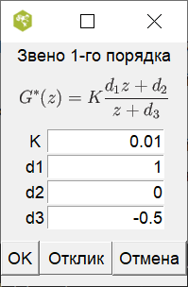

Рис. 8. Параметры фильтра для белого шума

|  |  |
| --- | --- |
| Рис. 9. Регулирование ПИД. Испытание №7 | Рис. 10. Регулирование НОР. Испытание №7 |

Испытание №8. Уставка синусоидальная с различными периодами в соответствии с таблицей 2. Помехи нет. Как видно, чем выше период, тем лучше показатели регулирования. Графики зависимости СКО и перерегулирования от частоты представлены на рис. 11, 12.

|  |  |  |  |  |
| --- | --- | --- | --- | --- |
| T | ПИД | | НОР | |
| СКО |  | СКО |  |
| 4 | 0.97 | 1.02 | 1.00 | 1.03 |
| 6 | 0.45 | 0.87 | 0.47 | 0.86 |
| 8 | 0.22 | 0.71 | 0.23 | 0.69 |
| 10 | 0.13 | 0.59 | 0.14 | 0.57 |
| 16 | 0.057 | 0.38 | 0.063 | 0.4 |
| 20 | 0.042 | 0.31 | 0.047 | 0.33 |
| 40 | 0.02 | 0.21 | 0.024 | 0.25 |

Таблица 2. Испытания №8 с синусоидальной уставкой

|  |  |
| --- | --- |
| Рис. 11. Зависимость СКО от частоты | Рис. 12. Зависимость перерегулирования от частоты |

Зависимости для обоих регуляторов очень похожи. Но НОР практически всё время показывает немного более хорошие результаты.

**Выводы.** ПИД и НОР регуляторы получились практически идентичными. Для различных уставок и шумов они показали схожие результаты. ПИД регулятор является линейным, в то время как НОР содержит нелинейные преобразования. НОР имеет возможность последующего обучения с возможностью улучшения показателей, это значит можно с помощью него получить и лучшие результаты.